Vegleiðing til innlatingar á emat.dk

Næmingarnir loysa uppgávurnar inni á emat.dk. Tá ið tey eru liðug, verða uppgávurnar sjálvirkandi sendar til mín brúkara, so at eg kann síggja, hvussu hevur gingist.

- Far inn á heimasíðuna www.emat.dk
- Trýst á bláa teigin: UDEN UNI-LOGIN, og skriva so brúkaranavn og loyniorð, sum tit hava fingið.
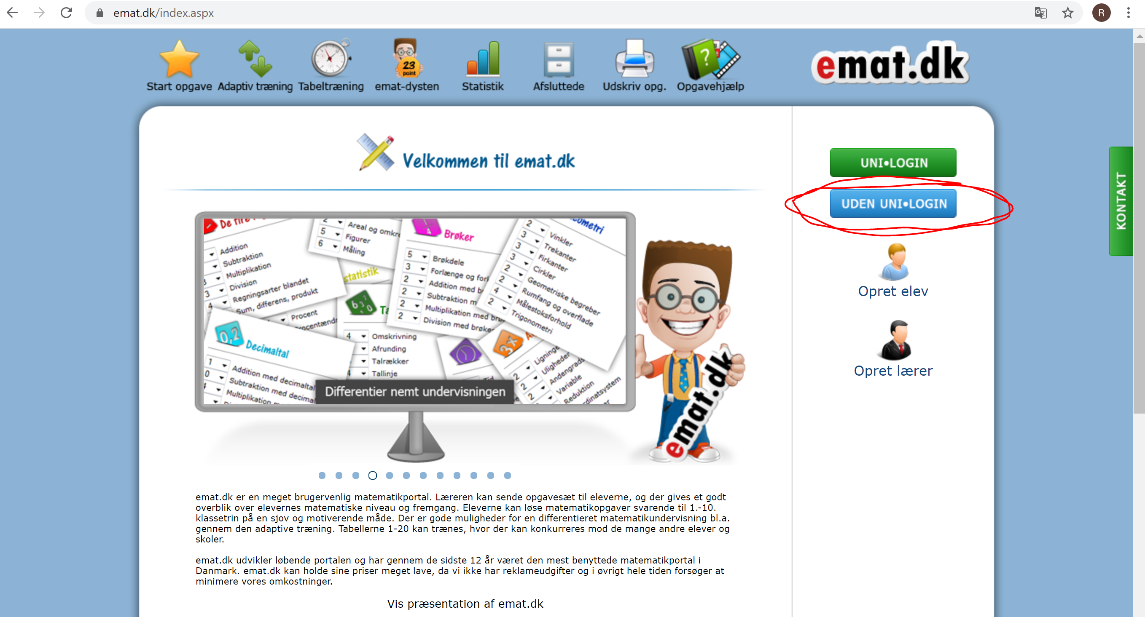

- Tá ið tit eru innritaði, so trýsta tit á brævbjálvan á vinstru síðu, har tað stendur: Vis sendte testopgaver.
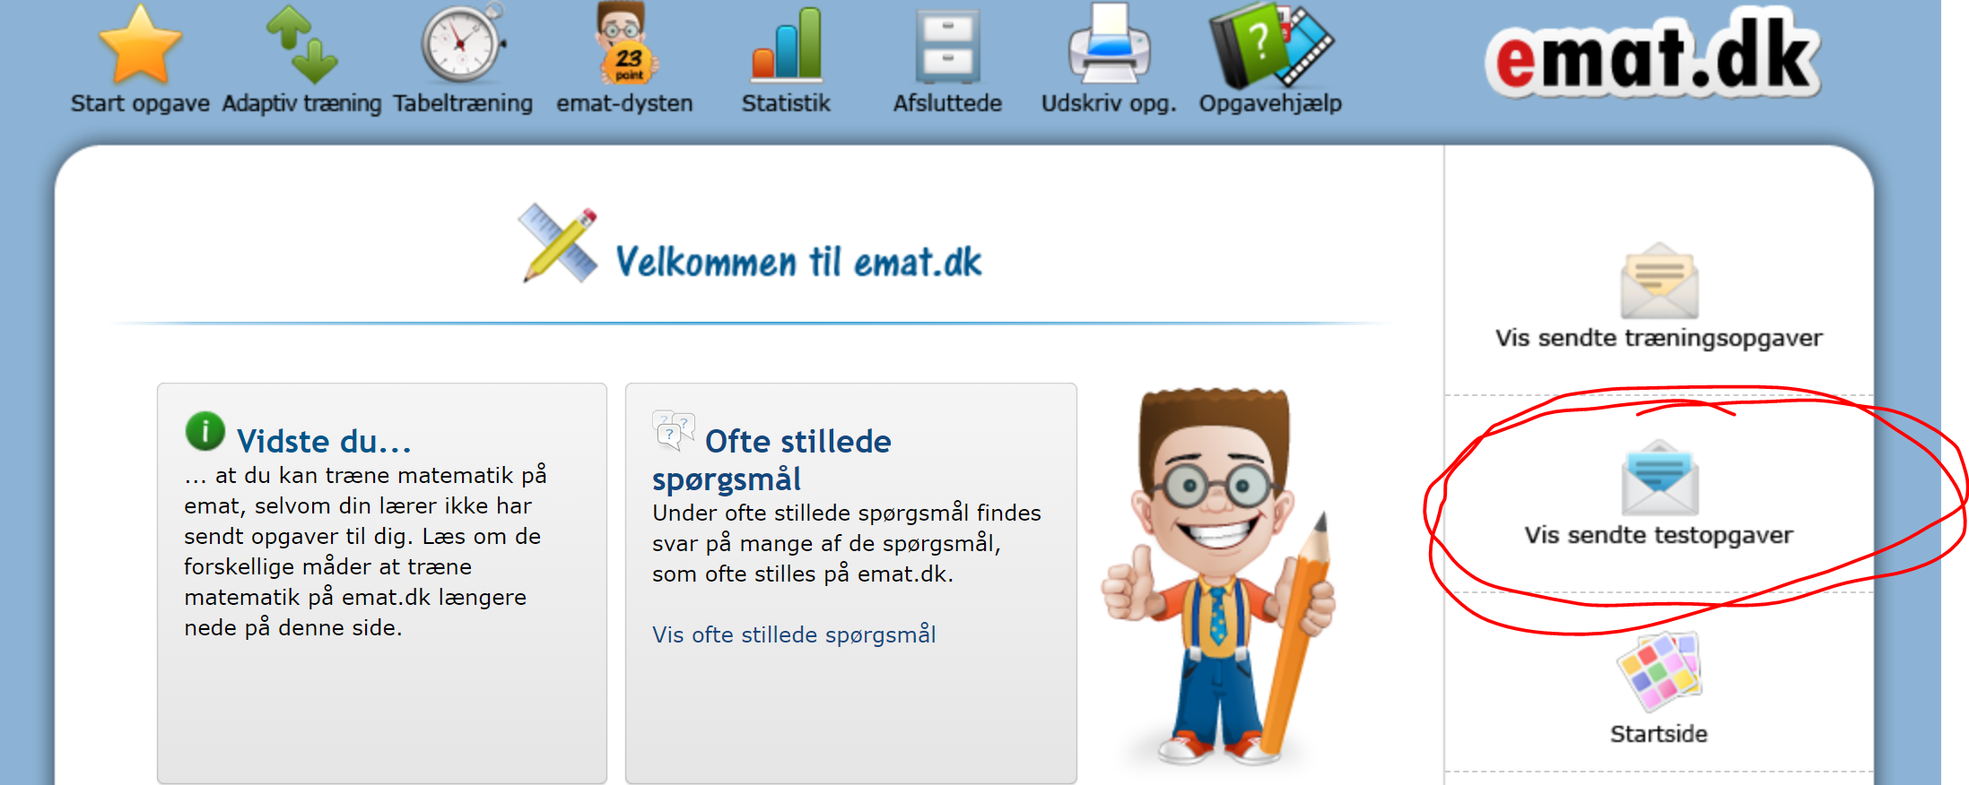

- Vel uppgávuna, sum tit skulu gera hesaferð (trýst á sjálvan tekstin)
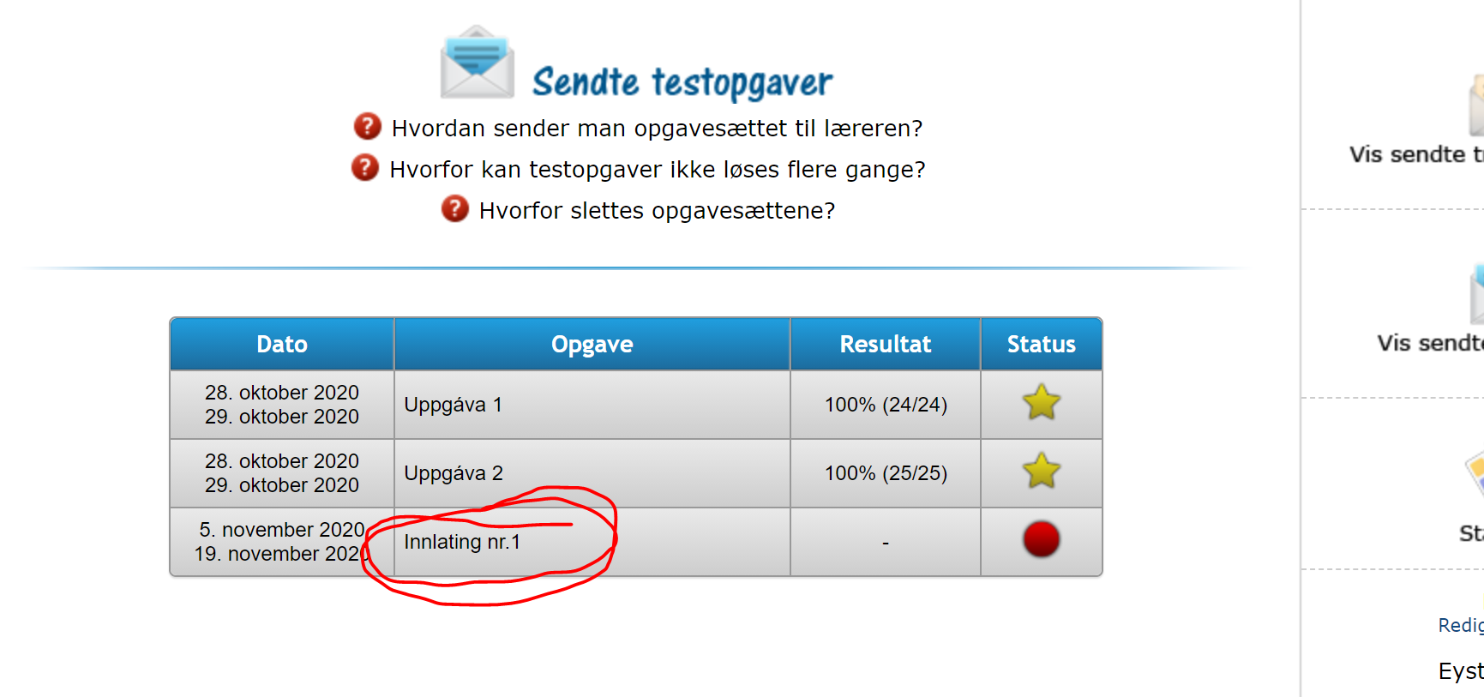

- So er at fara í gongd :)
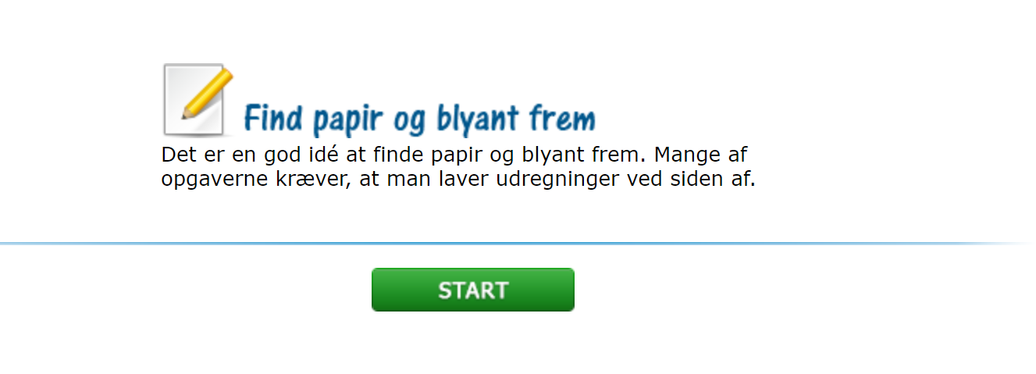
- Vegleiðing:
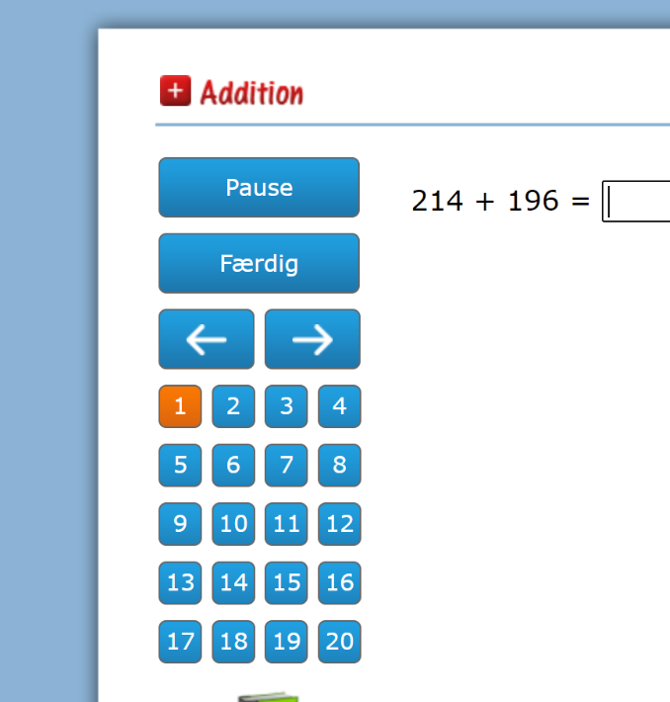
G.G.: Trýst bara á færdig, tá ið tit eru liðug við ALLAR uppgávurnar.

Trýst á pílin fyri at koma víðari til næstu uppgávu.

Man kann trýsta á pausu, um man ikki megnar at gera allar uppgávurnar sama dag.
Tølini vísa hvussu nógvar uppgávur eru.

Góðan arbeiðshug

